MELODY

Guide d’installation

Demain un Autre Jour

# SOMMAIRE

SOMMAIRE 1

OBJET DU DOCUMENT 2

Melody Manager 3

1. Installation sous IIS 3

# OBJET DU DOCUMENT

Le présent document reprend l’ensemble des procédures à suivre pour l’installation du web service de Melody.

# Melody Manager

## Prérequis

* Windows 2008 Server
* Framework .net 4.0
* IIS 7

## Installation sous IIS

Le « Melody Manager » est le webservice utilisé pour la composition des pages et fonctionne avec InDesign Server 6.

* Les dossiers « c:\Datas\melody » et « c:\Datas\Melody_Compo » doivent être recopiés sur le nouveau serveur
* Sous la console d’administration de IIS, créer un nouveau pool d’application « Melody » et spécifiant « Framework 4 » et « pipeline intégré ».

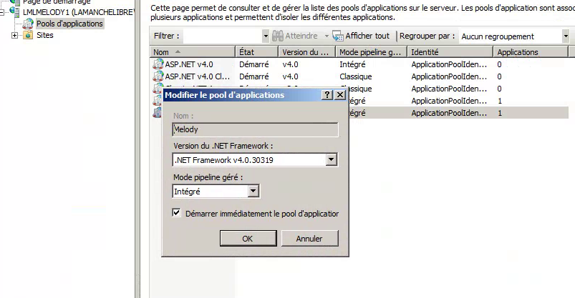

* Modifier les propriétés suivantes dans les paramètres avancés du pool :
  + (Général) Longueur de la file d’attente : *10000*
  + (Modèle de processus) Délai d’inactivité : *0*
  + (Modèle de processus) Délai imparti pour l’arrêt : *600*
  + (Modèle de processus) Délai imparti pour le démarrage : *600*
  + (Modèle de processus) Identité : *LocalSystem*
  + (Modèle de processus) Ping activé : *false*
  + (Protection rapide en cas d’échec) Activé : f*alse*
  + (Recyclage) Intervalle de temps régulier : *0*
  + (Recyclage) Tableau de TimeSpan : *05:00:00*
  + (UC) Intervalle limite : *0*

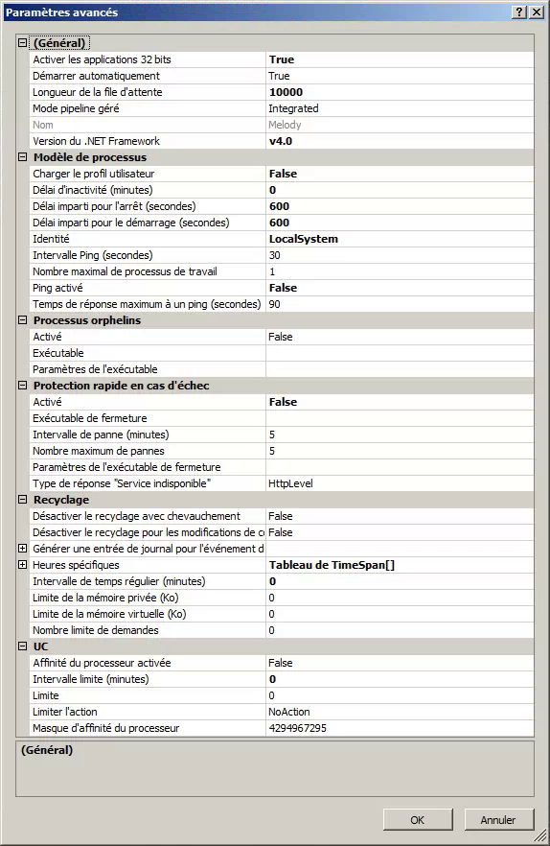

* Créer ensuite une nouvelle application « Melody » en **sélectionnant le pool précédemment** créé et en indiquant le répertoire de stockage des fichiers du webservice. (« c:\Datas\Melody »)

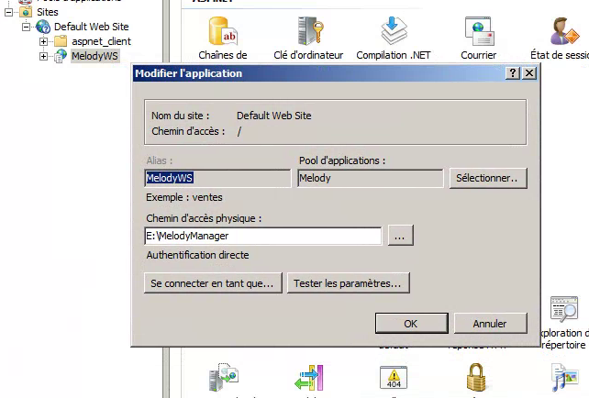

* Modifier le fichier Web.config :
  + maxRequestLength="51200"
  + maxReceivedMessageSize="52428800"